отд.. “Экономика и менеджмент”

УМК по курсу “Управление производственными рисками”

ст. преп. Ташматова Н.А. 7семестр

**Лекция 4**

**Методы выявления риска (4 часа)**

1. Опросные листы
2. Структурные диаграммы
3. Карты потоков
4. Прямая инспекция
5. Анализ финансовой и управленческой отчетности.

Процесс выявления рисков в первую очередь предполагает получение и переработку информации об объекте – носителе риска и о рисках, ему присущих. К такой информации необходимо предъявлять следующие требования:

- полнота информации

- достоверность информации

- непрерывность информации.

Из всех известных методов по выявлению рисков, рассмотрим те, применение которых является возможным на уровне предприятия:

- опросные листы

- изучение первичных документов управленческой и финансовой отчетности

- инспекционные посещения производственных подразделений

- составление и анализ карт технологических потоков производственных процессов

- экспертиза документации специализированными консалтинговыми фирмами

- описание произошедших аварий и статистическая информация.

Каждый из перечисленных методов способен дать значительное количество информации, которая должна быть надлежащим образом проанализирована и структурирована. Основная цель такой работы- установление взаимосвязи между отдельными данными, содержащимися в различных источниках.

**Опросные листы**

Существуют два типа опросных листов.

Универсальный (стандартизованный) опросный листсодержит в себе пози­ции общего характера и годится для большинства типов произ­водств. Это и преимущество, и недостаток такой формы опроса. Преимущество заключается в том, что предлагается некая уни­версальная форма, которая охватывает все стороны деятельно­сти предприятия. Однако никакой универсальный вопросник не в состоянии предусмотреть все возможные виды ущерба для конкретной отрасли или предприятия.

Специализированные опросные листыразрабатываются обычно для конкретных ви­дов деятельности с учетом их особенностей и детализации от­дельных положений.

Каждый раздел опросного листа должен включать подробный перечень вопросов, позволяющий составить полное представление о структуре и количественных показателях объекта.

Существенным недостатком стандартных опросных листов яв­ляется то, что они не стимулируют респондентов выявлять харак­терные для их подразделения особенности рисков, выходящие за рамки поставленных вопросов.

**Структурные диаграммы**

Метод структурных диаграммпредназначен для анализа осо­бенностей структуры предприятия и вытекающих из этого рисков. Данные, полученные таким путем, полезны для оценки, прежде всего внутренних предпринимательских рисков*,* связанных с каче­ством менеджмента, организацией сбыта и рекламы и т.д., а также коммерческих рисков.

Структурные диаграммы позволяют определить несколько форм возможного внутреннего риска: дублирование, зависимость и концентрацию*.*

Из этих же структурных диаграмм видно, что отделы продаж также присутствуют во всех подразделениях фирмы. Риск-менеджер должен убедиться в том, что все менеджеры по прода­жам ознакомлены с требованиями, предусматривающими ответст­венность за качество продукции, и с условиями страхования ответственности, если таковое осуществляется. Очень важно иметь хорошо налаженные связи со всеми подразделениями, а структур­ная диаграмма позволяет определить отсутствие или недостаточ­ность таких связей.

Возможная концентрация риска также выявляется с помощью структурных диаграмм. В приведенном примере производство сы­рья и закупки других материалов для дочерних предприятий осу­ществляются централизованно головной компанией. Очевидно, что это рискованная ситуация, которую следует тщательно проанали­зировать. Может оказаться, что не существует других поставщиков сырья, удовлетворяющих требованиям этих производств, или го­ловное предприятие существенно зависит от доходов дочерних компаний. Можно также добавить к структурным диаграммам данные о доходах компаний и увидеть, которые из них приносят наибольший доход.

Конкретный вид структурных диаграмм зависит от сложивше­гося типа управления и принципов разделения функций для раз­личных компаний. Для крупных фирм, имеющих в своем составе множество различных подразделений, применим подход, исполь­зованный в приведенном примере: сначала строится базисная диа­грамма для всей компании, а затем структуры отдельных подразделений расшифровываются на диаграммах следующего уровня.

**Карты потоков**

Карты потоков***,*** или потоковые диаграммы***,*** изображают графически отдельные технологические процессы производства и их взаимосвязь. Эти карты полезны для выявления основных эле­ментов производственного процесса, от которых зависит его на­дежность и устойчивость. Такие элементы называют узловыми*,* поскольку нарушение их режима и выход из строя прерывают весь производственный процесс или приводят к возникновению критических с точки зрения аварийности ситуаций. Процесс, зафиксиро­ванный в конкретной карте, может охватывать какой-то один вид деятельности организации, все внутренние производственные про­цессы или отдельную технологическую цепочку.

На рис. 1 приведена карта потоков для процесса сборки изде­лия, осуществляемого компактно на территории завода. Анализ такой карты позволяет выявить последствия, связанные, например, с аварией на складе сырья и комплектующих и прекращением его поступления на последующие этапы производства. Точно так же можно исследовать последствия инцидентов, произошедших на складе готовых узлов или в цехе упаковки готовой продукции.

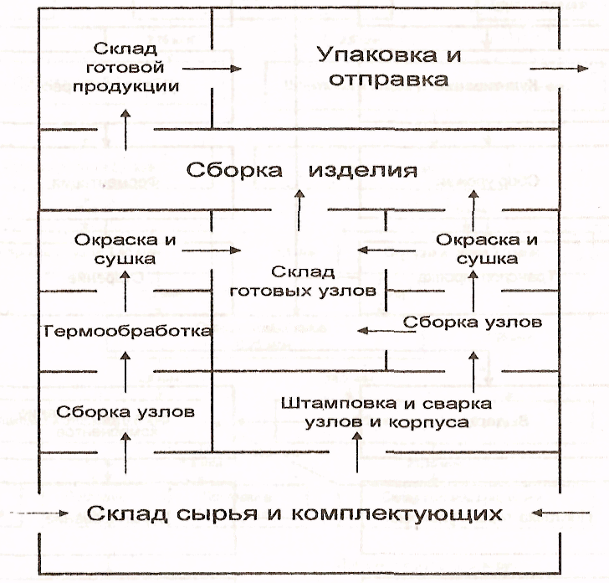

**Рис. 1. Пример организации сборочного производства**

Таким образом, карта потоков позволяет выявить критические об­ласти производственного процесса и оценить масштабы того или иного инцидента. Например, задержка поступления комплектую­щих не приведет к немедленной остановке производства, если на складе готовых узлов имеется определенный запас, в то время как авария в цехе упаковки готовой продукции сразу же вызовет останов­ку отгрузки готовой продукции и повлечет за собой убытки.

Карта потоков на рис. 2 показывает процесс сборки изделия, аналогичный представленному на рис. 1, но в несколько моди­фицированном виде. На ней в отличие от предыдущей зафиксированы денежные эквиваленты запасов и добавленной стоимости, переходящей в процессе каждой стадии в готовый продукт: внутри прямоугольников указана добавленная стоимость, возникающая на каждой стадии; а на стрелках — общая стоимость, передаваемая от одной стадии к другой.

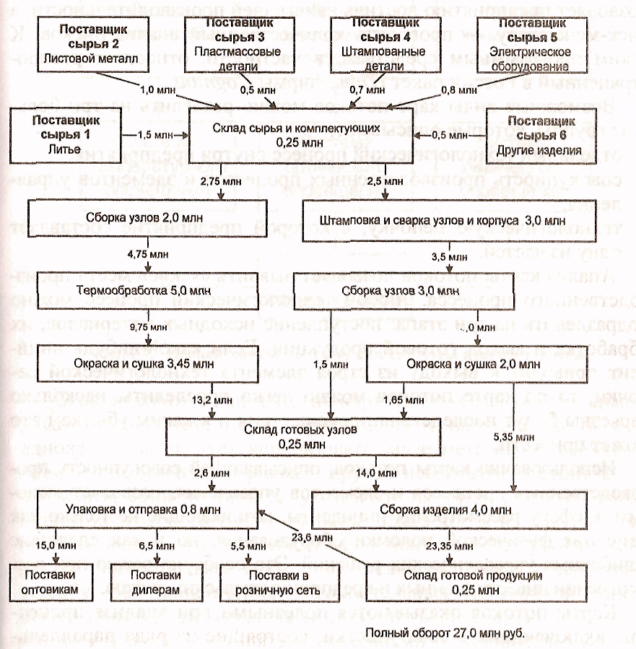

**Рис. 2 Модифицированная карта потоков для процесса сборки изделия**

Одно из преимуществ представления карты потоков в таком виде состоит в том, что из нее можно получить (в первом прибли­жении) количественные значения возможных убытков в случае сбоя на одной из стадий технологического цикла, другое — в том, что риск-менеджер имеет возможность увидеть различные пути перераспределения ресурсов между параллельными ветвями сис­темы и тем самым минимизировать возможные убытки.

В настоящее время существуют мощные программные средст­вадля персональных компьютеров, позволяющие существенно упростить задачу моделирования структуры предприятия и пото­ков ресурсов внутри него. Отличительной их особенностью явля­ется возможность оптимизации распределения ресурсов, что позволяет предприятию достичь наивысшей производительности, а риск-менеджеру — проводить количественный анализ рисков.

Возможные виды карт потоков можно разделить на три боль­шие группы, которые описывают:

1. отдельный технологический процесс внутри предприятия;
2. совокупность производственных процессов и элементов управ­ления;
3. технологическую цепочку, в которой предприятие составляет одну из частей.

Анализ карты потоков позволяет выявить «узкие» места произ­водственного процесса. Любой технологический процесс можно подразделить на три этапа:

- поступление исходных материалов,

- их обработка

- и выход готовой продукции. Если какой-нибудь инци­дент приводит к выходу из строя элемента технологической це­почки, то по карте потоков можно легко проследить, насколько серьезны будут последствия происшествия и к каким убыткам это может привести.

Ограниченность применения карт потоков как метода анализа риска связана с тем, что они ориентированы на процессы. Поэтому одновременно следует использовать иные методы получения ис­ходной информации о рисках.

Другой недостаток состоит в том, что карты сами по себе не указывают на уязвимость отдельных стадий производственного процесса. Даже когда из них с очевид­ностью следует, что тот или иной элемент является узким местом для данного процесса и его отказ может привести к серьезному ущербу, без привлечения дополнительных источников данных нельзя понять, насколько такая ситуация вероятна. Поэтому карты потоков должны дополняться сведениями о возможной частоте и тяжести прошлых убытков, почерпнутых, например, из опросных листов.

**Прямая инспекция**

Описанные выше методы выявления риска удобны тем, что полу­чать данные можно, не выходя из офиса, т.е. используя современные средства связи. Однако не исключено, что при изучении опросных листов, финансовой документации или карт потоков некоторые моменты окажутся неясными и вызовут дополнительные вопросы. Кро­ме того, при заполнении в подразделениях предприятия подготовлен­ных для них форм отчетности по рискам могли быть упущены важные факторы. Поэтому для получения дополнительной информации и проверки на местах ее достоверности и полноты риск-менеджеры мо­гут организовывать инспекционные поездкина предприятия.

Эффективность инспекции напрямую зависит от квалификации сотрудников, ее осуществляющих. Если риск-менеджеры облада­ют достаточно высокой квалификацией и имеют большой опыт работы, то они отметят те важные нюансы, которые могут быть упущены респондентами опросных листов и другими специали­стами, работающими на соответствующих объектах или осуществ­ляющими определенные технологические операции.

Прямая инспекция позволит также выявить и уточнить отдель­ные аспекты разрабатываемой программы управления риском, оценить возможные затраты на управление на данном предприятии и дать рекомендации по регулированию уровня риска.

При планировании посещения любого объекта необходимо, прежде всего, четко определить перечень задач, которые должны быть решены путем проведения инспекции, и учесть ряд специфи­ческих факторов:

- уровень лояльности и подчиненности руководства предприятия центральному управлению (для региональных отделений);

- общее количество времени, которое планируется затратить на инспекцию;

- время года, которое наиболее благоприятно для инспекции;

- возможные условия работы инспекторов на предприятии, сте­пень оснащенности техникой, наличие современных средств связи с центральным офисом.

После предварительной оценки задач, которые предстоит ре­шить в процессе инспекции, и учета различных особых факторов следует составить *программу посещения* предприятия. Даже не­большое производство часто занимает несколько площадок или зданий, каждое из которых может быть источником риска. Если же речь идет, например, о крупной торговой структуре, то она, как правило, имеет в своем составе многочисленные магазины, склад­ские помещения, отделения в различных районах города или об­ласти, что существенно осложняет задачу проведения инспекции. Необходимо выстроить некую логическую схему выявления рис­ков таким образом, чтобы свести к минимуму возможность упус­тить что-либо существенное.

Один из способов решения этой задачи — подготовка для каж­дого из объектов специальных *карт,* содержащих перечень вопро­сов и сведений, которые предстоит уточнить. В процессе инспекции такие карты должны быть заполнены для каждого из объектов. Они определяют содержание и структуру инспектирова­ния, уменьшают время пребывания на объекте и, что более важно, снижают опасность упустить что-либо важное. Если это не первое посещение объекта, необходимо просмотреть предыдущий отчет и проверить, остались ли какие-либо нерешенные вопросы и нужно ли возвращаться к ним снова.

Существует практика неожиданных инспекцииобъектов и за­благовременного извещения его сотрудников об инспекции. В пер­вом случае появление инспекторов на предприятии позволяет зафиксировать такие стороны организации бизнеса, которые были бы скрыты, если бы руководство было извещено заранее. Напри­мер, при неожиданной инспекции можно отметить реальные от­клонения от планового течения технологического процесса или имеющие место нарушения правил безопасности.

Заблаговременное извещение руководства и сотрудников предприятия о предстоящей инспекции целесообразно использо­вать при необходимости получить материалы и данные, для на­хождения которых требуется время. В этом случае на предприятие за несколько дней до начала посещения по факсу или электронной почте высылается запрос или формы для запол­нения, и к моменту начала инспекции сотрудники предприятия уже имеют на руках требуемые материалы, что существенно со­кращает затраты времени.

Приведем примерный перечень вопросов, которые могут быть решены либо уточнены в процессе инспекции:

- расположение объекта и степень близости к населенным пунк­там, другим промышленным объектам;

- описание и оценка системы управления (общий и финансовый менеджмент, маркетинг, бухгалтерский учет);

- наличие и состояние основных и оборотных фондов;

- общая характеристика и состояние особо опасных агрегатов;

- подробности недавних происшествий или заявленных претен­зий, если оборудование было застраховано.

После того как инспекция проведена, необходимо все резуль­таты оформить в виде отчета, где для каждой запланированной задачи указать:

- цель обследования;

- дату и место его проведения;

- краткое содержание проведенных бесед с сотрудниками;

- полученные данные и материалы;

- результаты обследования;

- резюме.

По итогам инспекции в общую базу данных предприятия необхо­димо внести соответствующие уточнения, касающиеся списка обору­дования, выявленных рисков, а также выработать рекомендации по пересмотру существующего уровня риска и методам его регулирова­ния. Если риски были застрахованы, то риск-менеджеры обязаны не­медленно известить страховщиков обо всех найденных в ходе инспекции изменениях, существенных для договора страхования.

**Анализ финансовой и управленческой отчетности**

Работа с финансовой и управленческой документацией пред­приятия имеет важное значение для выявления рисков по той про­стой причине, что в документах фиксируются все произошедшие инциденты, приведшие к убыткам, а также события, имеющие от­ношение к увеличению или уменьшению риска.

Убытки предприятия, возникающие вследствие наступления непредвиденных событий, вначале фиксируются в актах, а затем находят свое отражение в бухгалтерской отчетности. Рассмотрим, к примеру, как осуществляется отражение в документах аварии, произошедшей на промышленном предприятии.

Вначале составляется акт расследования аварии*.* Затем подго­тавливается так называемая дефектная ведомость на восстанов­ление объекта*,* на основании которой рассчитывается величина убытка и определяется объем работ. Далее, в соответствии с объе­мами работ составляется смета, в которой указываются все убытки от аварии. В них включаются стоимость потерянных основных и оборотных фондов, затраты материалов, запчастей, стоимость ра­бочей силы и т.д. Эти данные затем фиксируются в различных формах бухгалтерской отчетности.

**Описание произошедших аварий**

Данный источник информации, с одной стороны, важен для формирования стандартных процедур принятия решений при возникновении неблагоприятных событий. С другой стороны, описание аварий является источником качественной информации о проявлении риска и его возможных последствиях.

**Статистическая информация**

Статистическая информация является ключевым элементом количественной оценки риска, так что ее получение и последующая обработка важный составляющий этап процесса по выявлению рисков на предприятии. Ее неполнота или отсутствие усложняет весь процесс по управлению рисками на предприятии. Оформлять статистическую информацию целесообразно в табличной форме, структурированную по ряду классификационных признаков, например, по видам риска.

**Контрольные вопросы по теме:**

1. Объясните роль этапа выявления риска в процессе риск-менеджмента
2. Каким образом должны быть организованы контроль и выявление риска на предприятии?
3. Назовите основные методы выявления риска
4. Какую информацию о рисках можно получить при помощи опросных листов? Дайте их краткую характеристику.
5. В чем заключается сущность метода структурных диаграмм и какова область его применения?
6. Дайте характеристику метода потоковых диаграмм.
7. В каких случаях для выявления рисков эффективна прямая инспекция? Назовите основные этапы организации инспекционной поездки на предприятие.

**Приложение**

**СТАНДАРТНЫЙ ОПРОСНЫЙ ЛИСТ**

I. Общая информация

II.Финансовые и административные данные

III.Данные об управлении предприятием

IV.Сведения о территориальной структуре и расположении объекта

V. Сведения о персонале и проживающем вблизи населении

VI.Описание технологии производства

VII.Перечень имущества (кроме транспортных средств)

VIII.Перечень транспортных средств

IX. Данные о страховании объектов

X. Информация об убытках в результате аварий и отказов оборудова­ния

XI. Данные о заявленных исках и выплаченных компенсациях

XII. Дополнительные сведения



**Рис. 1. Пример организации сборочного производства**



**Рис. 2 Модифицированная карта потоков для процесса сборки изделия**

